实验1 静态网页设计
班级： | 姓名： | 成绩：

实验目的
- 掌握使用HTML创建静态网页。
- 掌握CSS美化网页。
- 掌握JavaScript实现交互。

实验内容及要求
内容：
按图1-1制作网站主页，素材如图1-2所示。文字素材为：
欢迎来到奇幻电影分享站，这里你我一起分享迷人的奇幻电影。
影迷：告诉我们，你最喜欢的影星是谁，最喜欢他/她的哪张照片。
影评：开心看电影，火辣写影评。
影票：团购票、免费票，福利在此。
剧本：修改原版故事，创造你的剧本，拟补你心中的缺憾。
留言：给我们提点意见吧。
在日复一日的平淡日子里，对着已经麻木的工作，面对繁琐的家务，你或许有个掩埋在时光最底层的梦想。你不知道何时就忘记了曾经充满激情的理想，你燃着火似地想去实现。在现实的重压下，你不得不低头。其实我们都知道这一样我们不去触碰的，是我们最珍贵的东西。如果你真的遗失你的梦想，我要告诉你，改变，从不嫌晚。为你的梦想而活吧，开启你的激情生活。
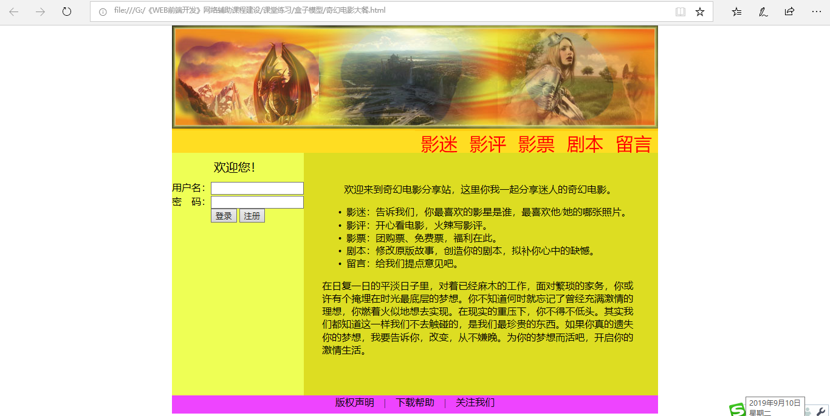
图1-1网页主页

素材图1-2
要求：
- 将鼠标移到导航“影迷 影评 影票 剧本 留言”时，文字显示为蓝色。如图1-3所示。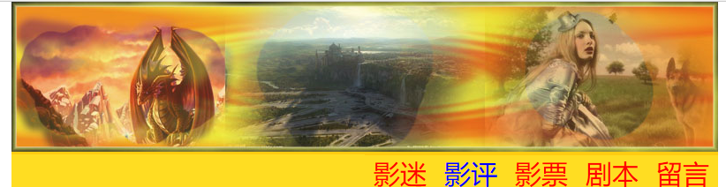
图1-3导航文字变色
- 在用户名和密码框中分别输入admin和123456时弹出恭喜你登录信息，否则提示登录失败。
- 实验步骤及代码
<!--
需求：
1、将鼠标移到导航“影迷 影评 影票 剧本 留言”时，文字显示为蓝色。
2、在用户名和密码框中分别输入admin和123456时弹出恭喜你登录信息，否则提示登录失败。

作者：17软件工程李健 学号：1740666110
——2019-9-21 -->

<html>
<head>
<title>实验一</title>
<meta charset="utf-8" />
<meta name="viewport" content="width=device-width,initial-scale=1.0">
<style>
.navigation{ /*设置导航栏文字 颜色 位置等属性*/
float:left;
font-size:30px;
font-weight:bold;
color:red;
}
a:hover{ /*设置a标签属性 实现鼠标焦点移至导航栏文字变蓝效果*/
color: blue;
}
</style>
<script type="text/javascript">
function checkLogin(){ /*获取用户名和密码 并检查获取的值是否正确*/
var username = document.getElementById("username").value; /*获取用户名*/
var password = document.getElementById("password").value; /*获取密码*/

if(username == "admin" && password == "123456"){ /*用户名与密码都正确时 弹出“恭喜你”窗口*/
alert("恭喜你！");
}
else { /*用户名或密码错误时 弹出“登录失败”弹窗 并清空输入框内容*/
alert("登录失败！");
document.getElementById("username").value = "";
document.getElementById("password").value = "";
}
}
</script>
</head>
<body>
<div style = "width:100%;height:150px;">
<img src = "图片1.png" style = "width:100%;height:150px"></img>
</div>
<div style = "width:100%;height:40px;background-color:#FFD306;">
<div style="float:right;">
<div class = "navigation" ><a>影迷 &nbsp &nbsp</a></div>
<div class = "navigation"><a>影评 &nbsp &nbsp</a></div>
<div class = "navigation"><a>影票 &nbsp &nbsp</a></div>
<div class = "navigation"><a>剧本 &nbsp &nbsp</a></div>
<div class = "navigation"><a>留言 &nbsp </a></div>
</div>
</div>
<div style = "width:30%;height:400px;background-color:#F9F900;float:left;">
<div style = "text-align:center">
<p style = "text-align:center">欢迎您！</p>
<form>
<p>用户名：<input type = "text" id = "username" size = "15"></p>
<p>密 &nbsp &nbsp码：<input type = "password" id = "password" size = "15"></p>
<div style = "text-align:center">
<input type="button" value="登录" onclick="checkLogin()" />
<input type="button" value="注册" />
</div>
</form>
</div>
</div>
<div style = "width:70%;height:400px;background-color:#C4C400;float:right;">
<div style = "margin-top:50px;margin-left:30px;">
<p>欢迎来到奇幻电影分享站，这里你我一起分享迷人的奇幻电影。</p>
<li>影迷：告诉我们，你最喜欢的影星是谁，最喜欢他/她的哪张照片。</li>
<li>影评：开心看电影，火辣写影评。</li>
<li>影票：团购票、免费票，福利在此。</li>
<li>剧本：修改原版故事，创造你的剧本，拟补你心中的缺憾。</li>
<li>留言：给我们提点意见吧。</li>
<p >在日复一日的平淡日子里，对着已经麻木的工作，面对繁琐的家务，你或许有个掩埋在时光最底层的梦想。
你不知道何时就忘记了曾经充满激情的理想，你燃着火似地想去实现。在现实的重压下，你不得不低头。
其实我们都知道这一样我们不去触碰的，是我们最珍贵的东西。如果你真的遗失你的梦想，
我要告诉你，改变，从不嫌晚。为你的梦想而活吧，开启你的激情生活。
</p>
</div>
</div>
<div style = "width:100%;height:80px;background-color:#FF00FF;clear: both;">
<div style = "text-align:center">
版权声明 &nbsp | &nbsp 下载帮助 &nbsp | &nbsp 关注我们
</div>
</div>
</body>
</html>

- 实验总结体会
需要注意设置div等标签样式用以实现效果，灵活使用css来批量设置便签或容器属性。

